|  |  |  |  |  |
| --- | --- | --- | --- | --- |
| **Предмет:** Естествознание |  | **Класс: 4** | Количество присутствующих: | Количество отсутствующих: |
| **Дата:** |  | **ФИО учителя:** Марусова О.С. | | |
| **Тема УМК** |  | 14 Как защитить животных. Повторение. | | |
| **Тема раздела**  **Тема подраздела** |  | 1 Я- исследователь. 2 Живая природа.  2.2 Животные  1.2 Методы познания природы | | |
| **Сквозная тема** |  | Ценности. | | |
| **Цели обучения из долгосрочного плана** |  | 4.1.2.2 представлять полученные результаты в форме по выбору учащегося  4.2.2.7 Приводить примеры животных, находящихся на грани исчезновения  4.2.2.8 объяснять цели создания национальных парков и заповедников | | |
| **Цели урока** |  | **Все будут** представлять полученные результаты в форме по выбору учащегося, приводить примеры животных, находящихся на грани исчезновения, объяснять цели создания национальных парков и заповедников.  **Большинство** смогут по описанию определять редких и исчезающих животных, называть животных своего региона.  **Некоторые** смогут решить логическое задание. | | |

.

|  |  |  |  |  |
| --- | --- | --- | --- | --- |
| **Этап урока/ Время** | **Действия педагога** | **Действия ученика** | **Методы**  **оценивания** | **Ресурсы** |
| **Начало урока** | **Позитивный настрой**.  -Как ваше настроение? Улыбнитесь друг другу, подарите мне свои  улыбки. Сегодня на уроке у нас присутствуют гости. Давайте с ними поздороваемся.  Я желаю вам удачи на уроке. | Приветствуют гостей и друг друга |  |  |
| **(И)Проверка домашнего задания** в виде «Блиц - опроса»  1) Животные делятся по особенности питания на растительноядных, хищников, всеядных «+»  2) Первым звеном в цепи питания является травоядные животные «-» *(Растения)*  *3)* Тело насекомых делится на два отдела «-» (три отдела: голова, грудь и брюшко)  4) Цикл развития насекомых состоит из 5 этапов «- » (есть два цикла. Один состоит из 3 этапов, второй- из 4 этапов)  5) взаимовыгодные условия между двумя организмами называется симбиозом « +»  **(П)-**Выберите животных. Составьте пищевую цепь. | Учащиеся ставят «+» - если ответ положительный, «-» - если ответ отрицательный.  Работают в паре.  Рассказывают о пищевых цепях. | Самопроверка  Взаимооценивание | карточки |
| **Актуализация знаний.**  - А теперь давайте переместимся в лес, наполненный звуками природы (просмотр видеофильма)  - Как прекрасен этот мир! Мы можем любоваться, восхищаться, удивляться   тому, что создано природой, если бы не одно тягостное обстоятельство: многим из животных угрожает опасность исчезновения с лица Земли.     Давайте на минутку представим себе небо без птиц, лес без зверей и птичьего пения, речку без рыбы, луга без бабочек. Не правда ли, становится страшно? Скажите, а такое на самом деле может произойти? В каком случае? (Если люди не будут беречь природу, уничтожать все живое).  - Скажите, нуждаются ли животные в защите? Почему? (ответы детей)  - Все люди жестоко относятся к животным?  Но люди на Земле разные и много есть таких, которые заботятся об окружающем мире. | Просматривают видео фильм  Отвечают на поставленные вопросы. |  | <https://www.youtube.com/watch?v=K7rhNkrRotM> |
| **Целеполагание.**  **(К)** -Отгадайте ребус. **Заповедник.**  -Поставьте перед собой цель. | Самостоятельно формулируют цель урока.  **Цель:** познакомиться с редкими и исчезающими животными. |  | Цель фиксируется на доске. |
| **Середина урока** | **Работа над новым материалом.**  **(К) Чтение материала учебника стр.43**  **(П)-**Расскажите о заповедниках Казахстана. | Изучают информацию. Заполняют таблицу. Рассказывают о заповедниках Казахстана | Словесная похвала.  В конце урока выставляются оценки | карточки |
| **Физминутка** | Эмоциональная и физическая разгрузка |  |  |
| **Информация о Красной книге**  **(И)Опережающее задание. Доклад о животных, занесенных в Красную книгу** | Слушают новый материал.  Отвечают на вопросы.  Отвечают подготовленные ученики |  |  |
| **Задание ФО Задание** «Ромашка»  **(П)** Сейчас мы с вами вспомним правила поведения в природе. У вас нарисована ромашка. Вы должны прочитать правила, определить и выбрать из них те, которые нужно соблюдать. Записать их номер на лепестках цветка. На одном чистом отдельном лепестке вы должны будете написать то правило, которого у вас нет. Исправь ошибки.  Сдайте оценочные листы для выставления оценок. | Составляют свою ромашку. Исправляют ошибки в предложении | **Критерий оценивания:**  знает правила поведения в природе.  **Дескрипторы:**  **1** Выбрал те правила, которые необходимо соблюдать.  2 на чистом лепестке написал свое правило.  3. исправляют ошибки . | Оценочные листы |
| **Конец урока** | **Рефлексия. Итог урока.**  **А закончить наш урок я хочу видео роликом.**  - Что нового вы узнали?  - Что надо обязательно всем знать и помнить?  - Для чего нам нужна Красная книга?  - С какими животными из Красной книги мы познакомились?  -Достигли ли мы цели урока? | Рефлексируют по материалу урока |  | <https://www.youtube.com/watch?v=PE-nTJybXD8> |

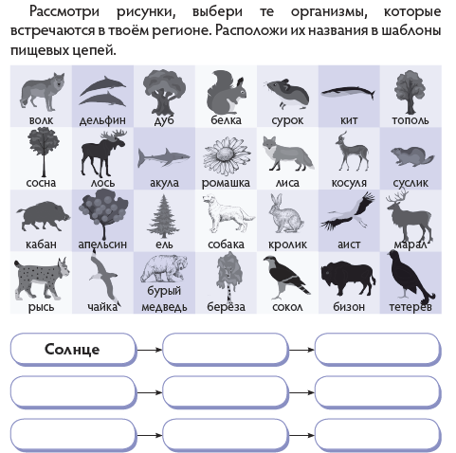

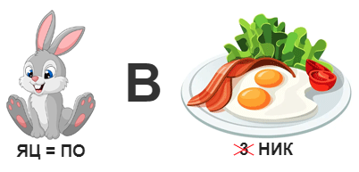**Разгадай ребус.**

**Цель: познакомиться с редкими и исчезающими животными.**

Приложение 4

<https://www.youtube.com/watch?v=QtxhUcmNyno&t=15s&ab_channel=%D0%A1%D0%B2%D0%B5%D1%82%D0%BB%D0%B0%D0%BD%D0%B0%D0%9D%D0%B8%D0%BA%D0%BE%D0%BB%D0%B0%D0%B5%D0%B2%D0%BD%D0%B0%D0%9C%D0%B0%D1%82%D0%B2%D0%B5%D0%B5%D0%BD%D0%BA%D0%BE>

Приложение 5

 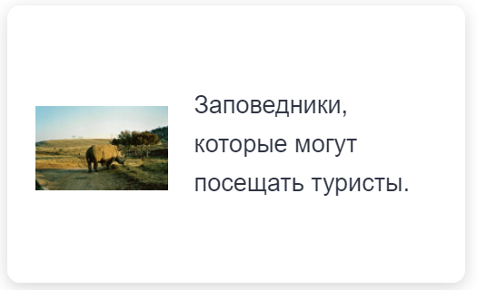

Физминутка

<https://www.youtube.com/watch?v=dj8dHNgJ-SQ&ab_channel=%D0%9A%D0%B0%D0%BF%D0%B8%D1%82%D0%B0%D0%BD%D0%9A%D1%80%D0%B0%D0%B1>

Приложение 6

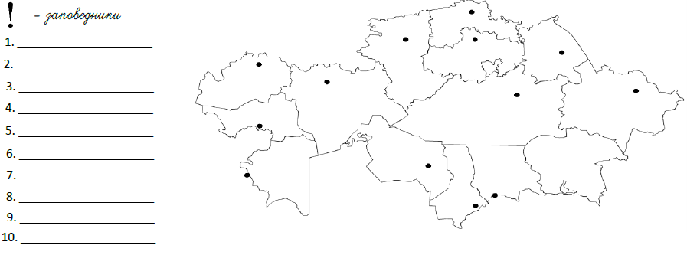

<https://el.kz/ru/news/nauka/top_7_krasnoknizhnih_zhivotnih_kazahstana/>

Приложение 7

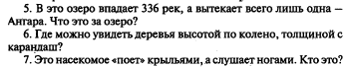

Приложение 8

